مديرية التربية لولاية تلمسان المستوى :اولى متوسط
متوسطة :الشهيد احمد اينال المدة :ساعتان (2سا)

اختبار الثلاثي الثالث لمادة الرياضيات

التمرين الاول:(3 ن)
- أنقل وأتمم مايلي
$\frac{7}{8}=\frac{…}{32}$; $\frac{24}{18}=\frac{4}{…}$
- أحسب مايلي
$\frac{11}{10}×\frac{3}{10 }$;$\frac{5}{10}-\frac{13}{100}$
التمرين الثاني:(4 ن)
- أوجد العدد المجهول في كل حالة
83 + =178 ; 24,3 - =15,9
- مستطيل طوله cm11, x وعرضه أما مساحته فتساوي cm² 55 .
- عبر بدلالة x عن مساحة هذا المستطيل
- استنتج عرضه موضحا طريقة الحساب.

التمرين الثالث :(4 ن)
- الشكل المقابل يمثل معلم متعامد ومتجانس
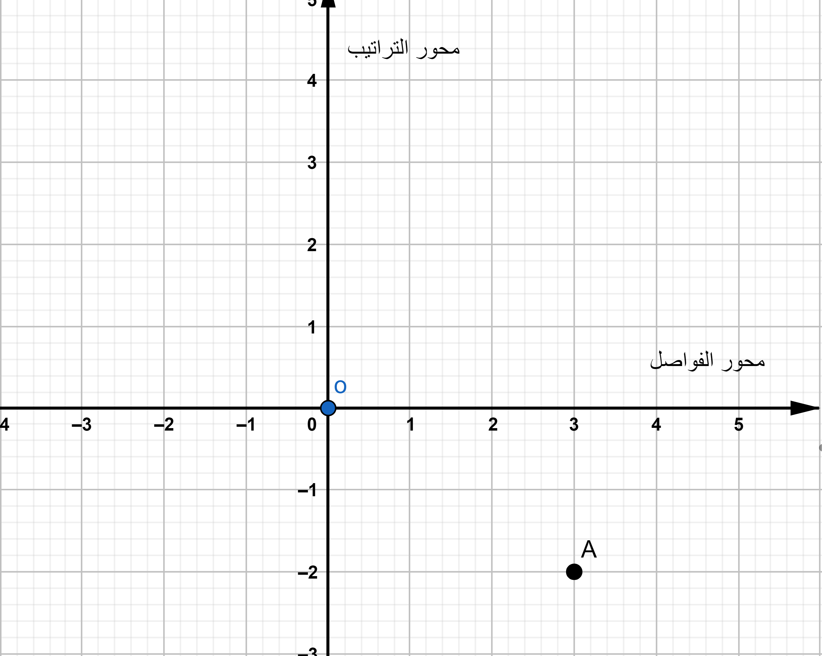
مبد ؤه O ووحدته 1cm.
-1 ماهي احداثيات النقطة A ؟
2- أعد رسم المعلم على ورقة الاجابة
ثم علم عليه النقطة (+4; 0 )B
- أنشئ النقطة C نظيرة النقطة A
- بالنسبة إلى محور التراتيب
- ما نوع المثلث ABC ؟

التمرين الرابع: (3ن)

- أرسم قطعة مستقيم [AB]طولها cm6 ثم أنشئ المستقيم $∆$ محورها .
نسمي O نقطة تقاطع $∆$ مع [AB].
- عين النقطة M من $∆$ بحيث OM=4 cm ثم أنشئ المستقيم (T) الذي يشمل M
ويعامد $∆$ .
– ما هي الوضعية النسبية للمستقيمان (T) و (AB)؟ علل
- أنشئ بالمدورنصف المستقيم [ox) منصف الزاوية$\hat{MOB}$.
- استنتج قيس $\hat{BOX}$

المسالة: ( 06 ن)
يملك مهدي قطعة أرض مستطيلة الشكل طولها 100m وعرضها 540m.
- أحسب مساحتها .
- أراد أن يزرع نصف المساحة برتقال و $\frac{3}{10}$ من مساحة الأرض ليمون والباقي شمندر سكري.
- أحسب المساحة المخصصة لزراعة كل من البرتقال ,الليمون و الشمند السكري
- استنتج الكسر الذي يمثل المساحة المخصصة لزراعة الشمندر السكري.واختزله اذا أمكن.
- اراد احاطة ارضه بسياج مع ترك باب عرضه 3m .اذا علمت ان ثمن المتر الواحد منه هو 300da .احسب تكلفة السياج.

بالتوفيــق و عطلة سعيــــــــــــــــــــــدة

